ИТИ-ДГ – Образователен софтуер за детската градина

Свободен достъп за работа у дома
1 група: https://izkustva.bg/itidg1
2 група: https://izkustva.bg/itidg2
3 група: https://izkustva.bg/itidg3
4 група: https://izkustva.bg/itidg4
Софтуерът се състои от 2 модула – игри (въртележката – за 3 и 4 група) и упражнения (бухалчето).
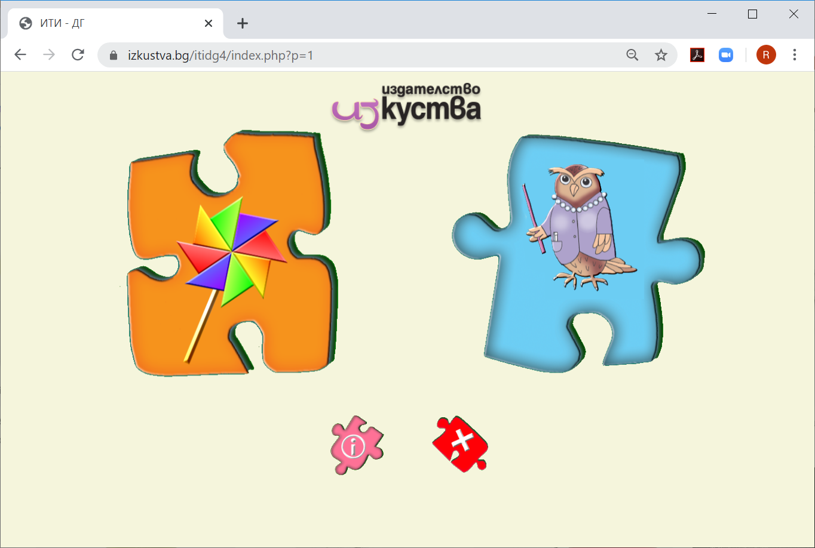
На всяка страница има бутон с информация. При зареждане на интерактивно упражнение, в долната част на екрана има лента с инструменти.
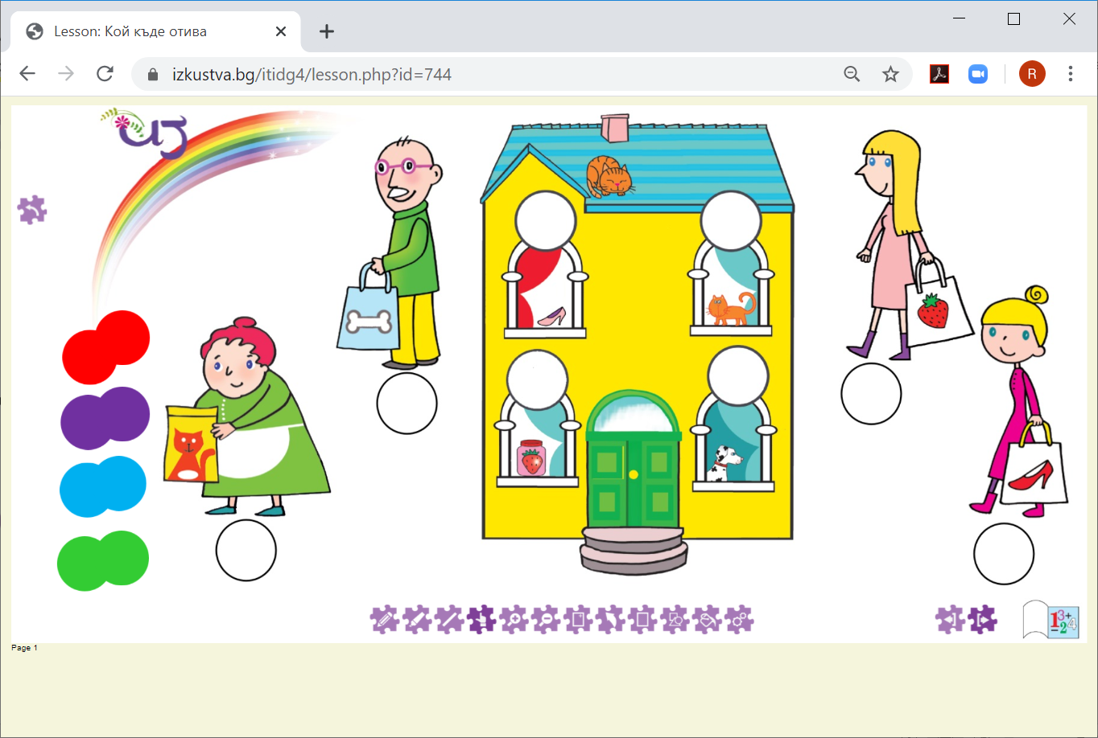
- Молив – избирате цвят и ограждате.
- Ръчичка – чрез влачене местим обект. При щракване се възпроизвежда звук или видео (когато има такава опция)
- Кофа – избираме цвят. С щракване върху фигура я оцветява. (оцветява само фигури).

